广东省深圳市深圳高级中学2023-2024学年七年级下学期期末数学试题
学校:___________姓名：___________班级：___________考号：___________

一、单选题
1．下列各数为无理数的是（ ）
A． B．π C．0.618 D．
2．二十四节气，是历法中表示自然节律变化以及确立“十二月建”的特定节令，蕴含着悠久的文化内涵和历史积淀，请你用数学的眼光观察下列四副代表“立春”、“立夏”、“芒种”、“白露”的作品，其中是轴对称图形的是（ ）
A．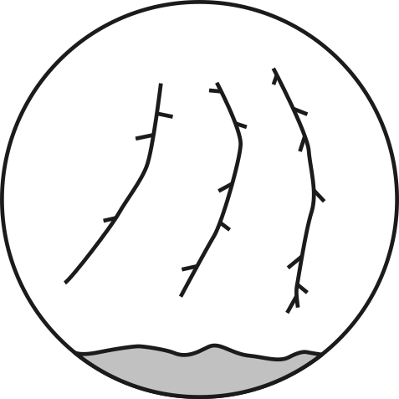 B．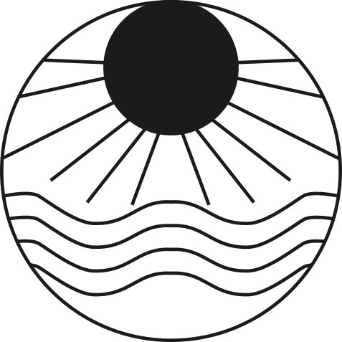 C．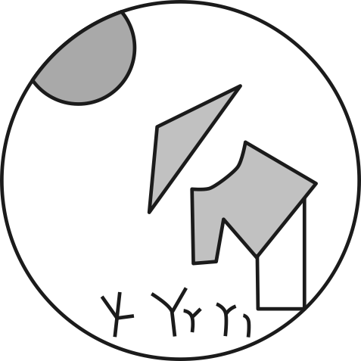 D．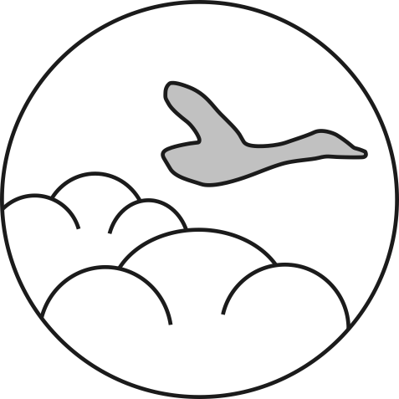
3．下列各组数分别是三条线段的长度，其中能围成直角三角形的是（ ）
A．1，1，2 B．1，2，3 C．3，4，5 D．2，3，4
4．下列运算正确的是（ ）
A． B．
C． D．
5．下列成语所描述的事件中，属于必然事件的是（ ）
A．水涨船高 B．水中捞月 C．守株待兔 D．拔苗助长
6．如图，从教学楼到图书馆总有少数同学不走人行道而横穿草坪，用我们所学的数学知识可以解释他们的动机是（ ）
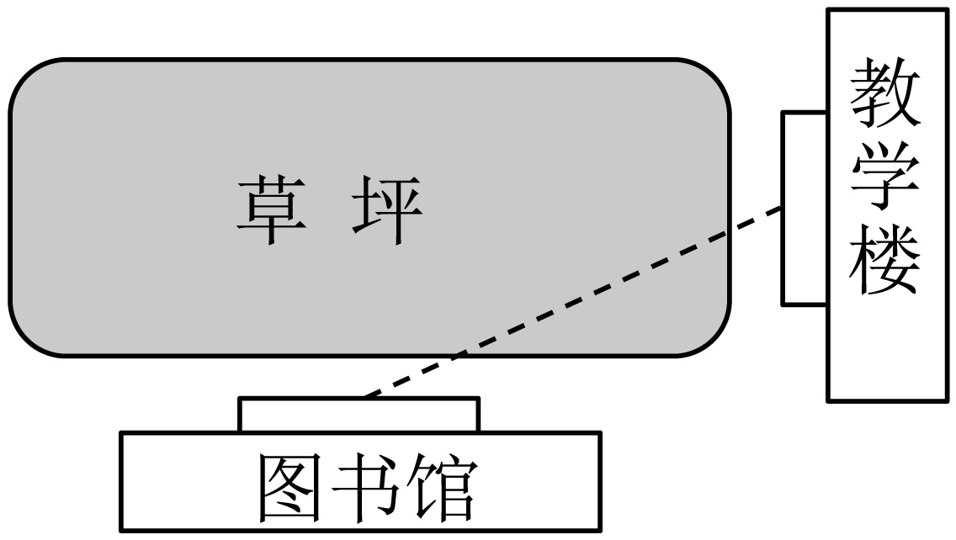
A．两点确定一条直线 B．两点之间线段最短
C．过一点，有无数条直线 D．垂线段最短
7．如图，过直线外一点作已知直线的平行线，其依据是（ ）

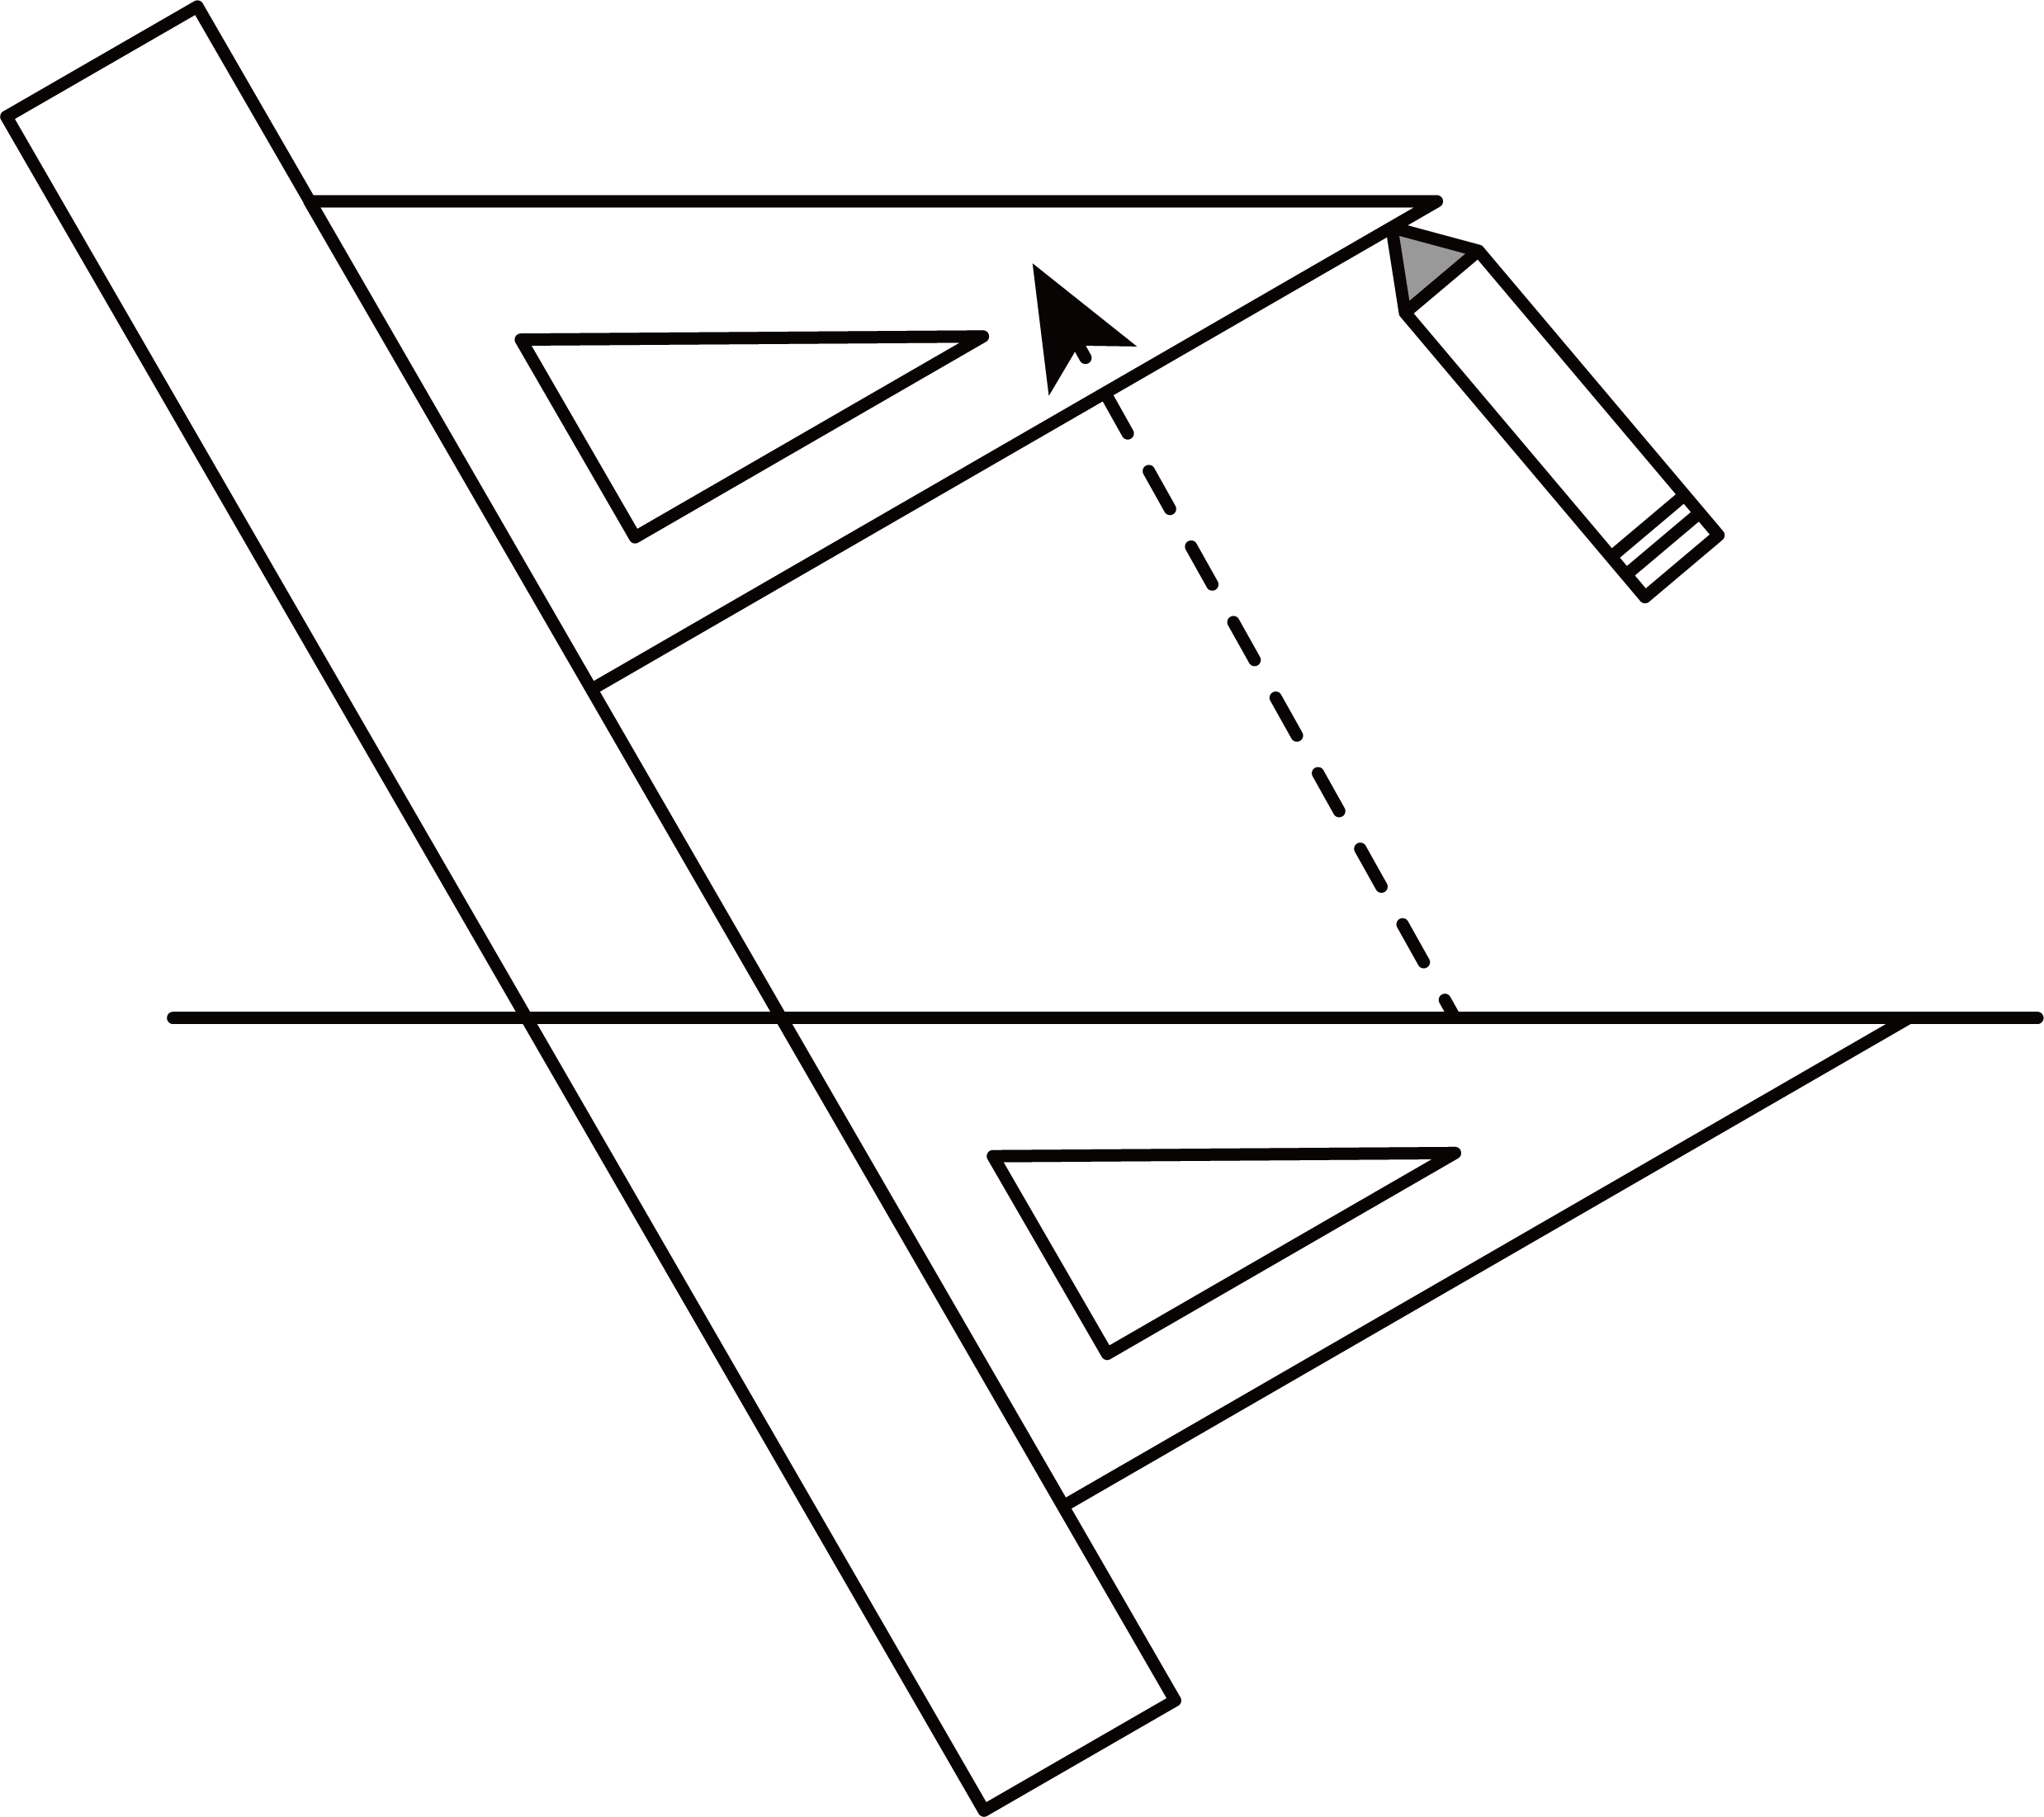
A．两直线平行，同位角相等 B．内错角相等，两直线平行
C．同位角相等，两直线平行 D．两直线平行，内错角相等
8．如图，为的平分线，添下列条件后，不能证明的是（ ）
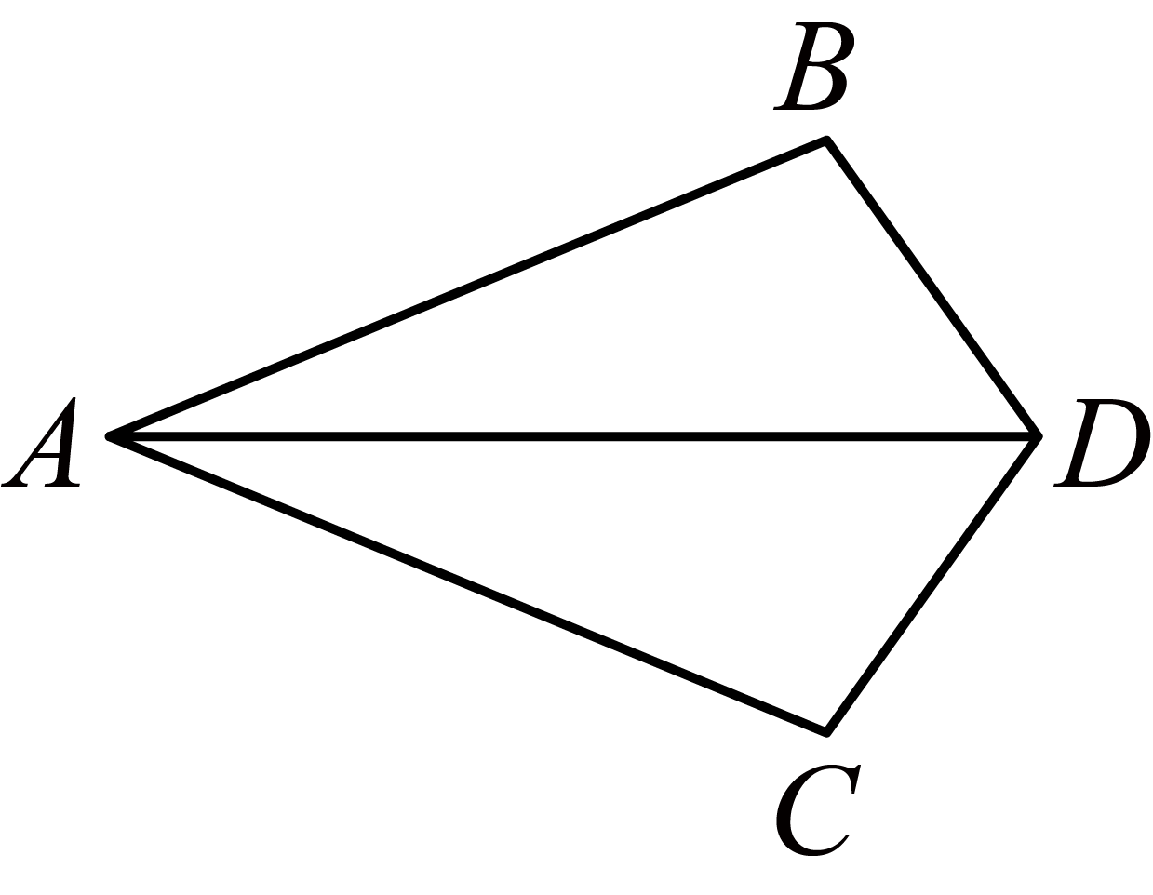
A． B． C． D．
9．如图，在长方形中，在上分别截取，使，分别以E、F为圆心、以大于长为半径作弧，两弧在内交于点G，作射线；又分别以A、C为圆心，以大于长为半径作弧，两弧相交于点M和N，作直线；射线和直线交于点P，则的度数为（ ）
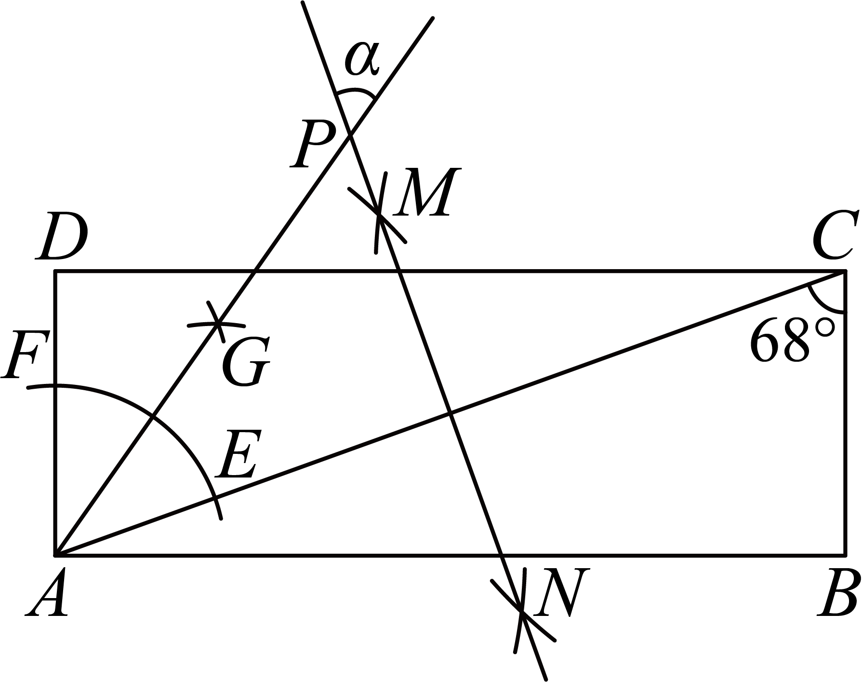
A． B． C． D．
10．如图，在中，是的角平分线，点E、F分别是上的动点，若，当的值最小时，的度数为（ ）

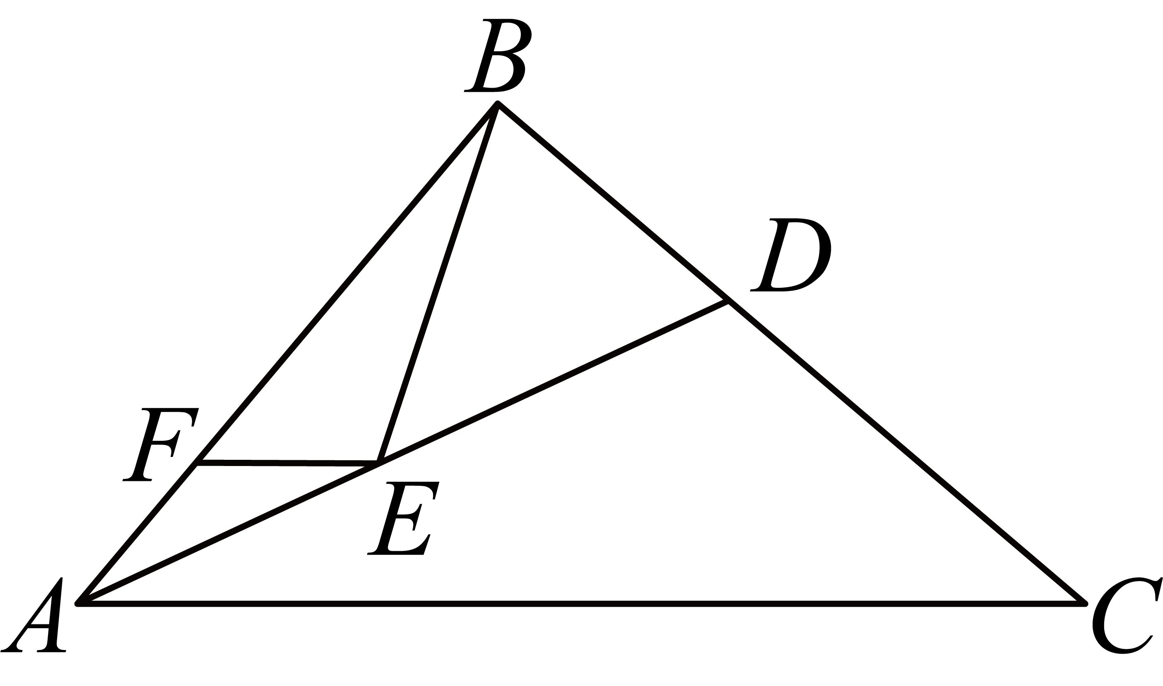
A． B． C． D．

二、填空题
11．25的算术平方根是 _______ .
12．已知等腰三角形的周长为18，底边长为5，则腰长为_______．
13．如图，将一块三角板的直角顶点放在直尺的一边上，当时，_______．
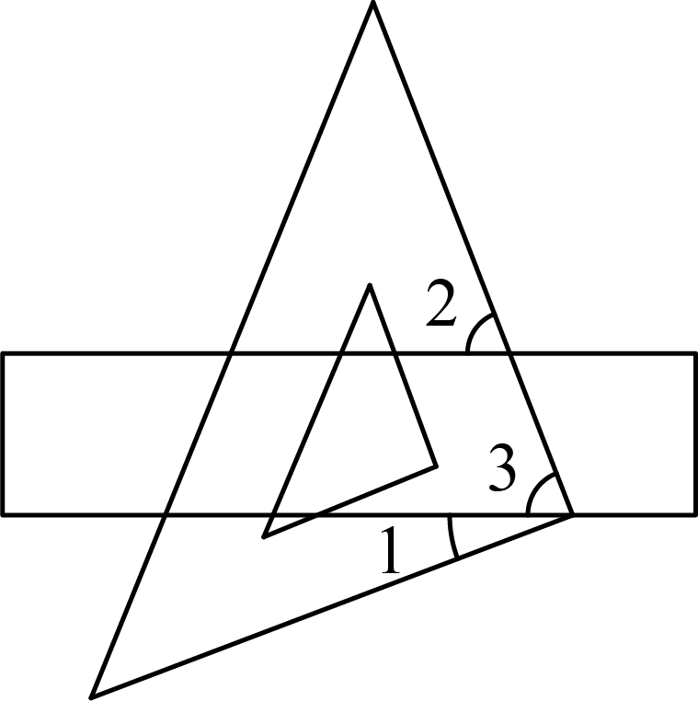
14．如图，是等边三角形．D，E分别是上的点，若．则______．
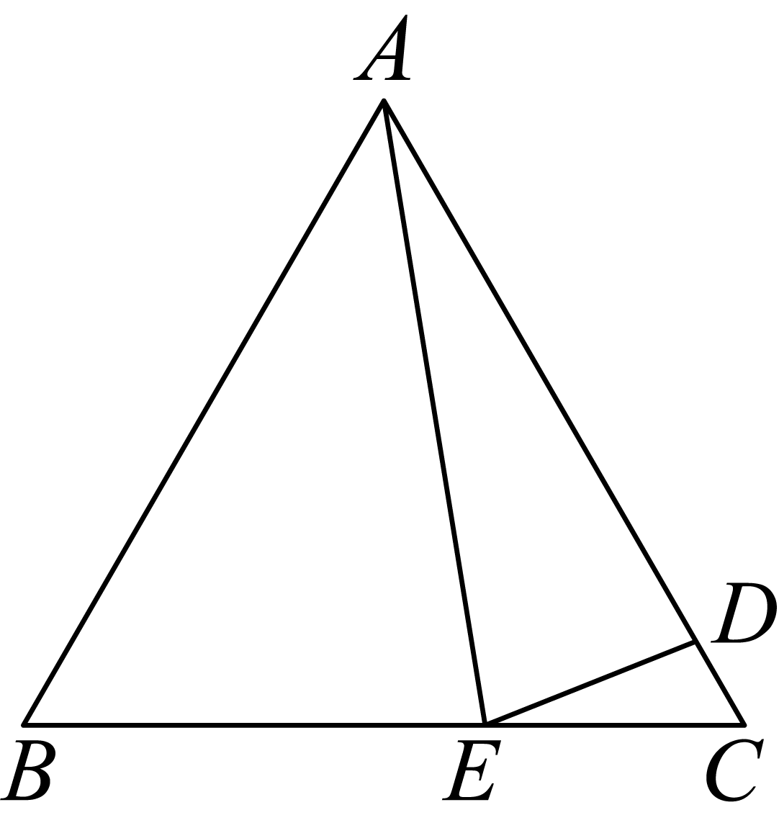
15．如图中，，平分交于D，点E在的延长线上，满足，若，，则线段的长为_____________
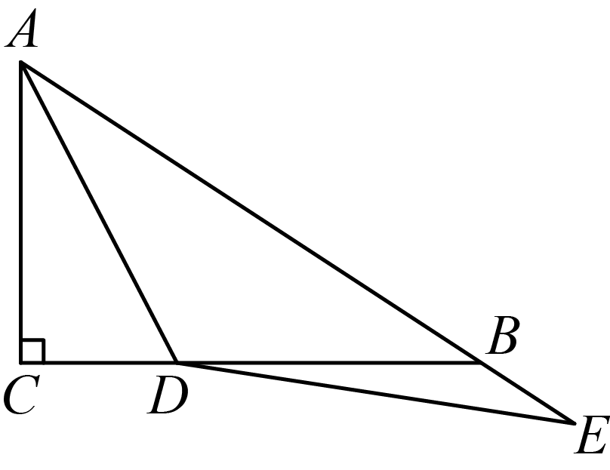

三、解答题
16．计算：．
17．先化简，再求值：，其中．
18．在一个不透明的盒子里装有除颜色外完全相同的红、白、黑三种颜色的球，共15个．其中红球3个，白球5个．
(1)从中任意摸出一个球，是红球的概率比是白球的概率______（填“大”或“小”）；
(2)从中任意摸出一个球，是黑球的概率为_______；
(3)小明从盒子里取出m个黑球（其他颜色的球数量没有改变），使得从盒子里任意摸出一个球是红球的概率为，请求出m的值．
19．在一次实验中，马达同学把一根弹簧的上端固定，在其下端悬挂物体质量的一组对应值．
所挂物体质量
弹簧长度
(1)如表反映了哪两个变量之间的关系，并指出谁是自变量，谁是因变量．
(2)当悬挂物体的重量为千克时，弹簧长______ ；不挂重物时弹簧长______ ；
(3)弹簧长度所挂物体质量之间的关系可以用式子表示为：______ ；
(4)当弹簧长时，求所挂物体的重量．
20．如图，已知等腰三角形的底边，是腰上的一点，且，．
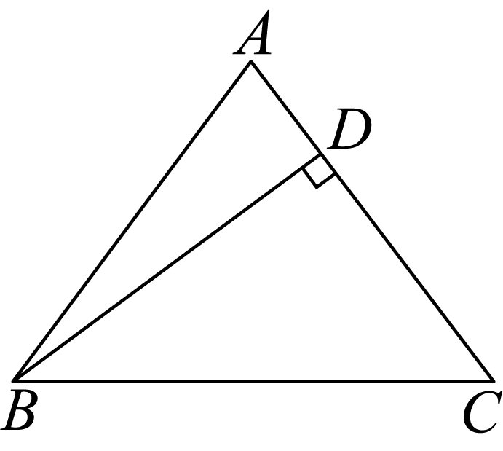
(1)求证：；
(2)求的面积．
21．定义：在一个三角形中，如果有一个角是另一个角的我们称这两个角互为“和谐角”，这个三角形叫做“和谐三角形”．例如在中，如果，，那么与互为“和谐角”，为“和谐三角形”．
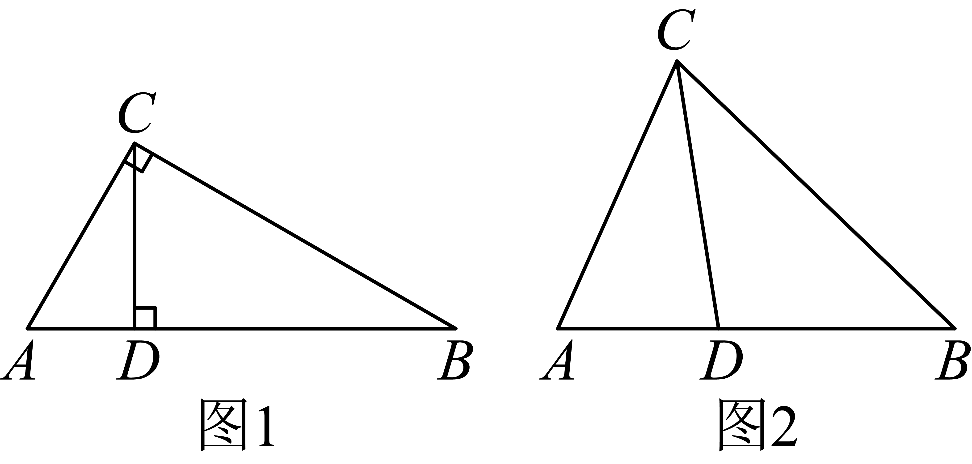
问题1：
如图1，中，，，点是线段上一点（不与、重合），连接．
（1）如图1，是“和谐三角形”吗？为什么？
（2）如图1，若，则、是“和谐三角形”吗？为什么？
问题2：
（3）如图2，中，，，点是线段上一点（不与、重合），连接，若是“和谐三角形”，求的度数．
22．等边三角形和等腰直角三角形是我们熟悉的特殊三角形．数学课上，同学们探究得到了以下判定和性质：①三个角都相等的三角形是等边三角形；②有一个角等于的等腰三角形是等边三角形；③等腰直角三角形的两腰相等，两锐角都是．请应用以上知识解决下列问题：
已知线段，点C是平面内一动点，且，连接，点D在右侧，且，连接交于点E．
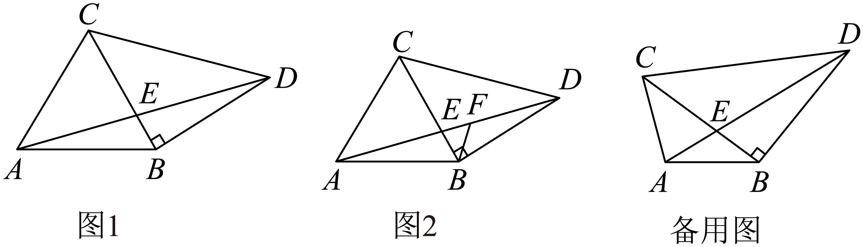
【初步应用】（1）如图1，若，则_______°；
【深化应用】（2）如图2，在（1）的基础上，作的角平分线交于F，试探究线段与之间的数量关系，并说明理由；
【拓展应用】（3）若，当最长时，请直接写出的长．

《广东省深圳市深圳高级中学2023-2024学年七年级下学期期末数学试题》参考答案
题号 | 1 | 2 | 3 | 4 | 5 | 6 | 7 | 8 | 9 | 10
答案 | B | B | C | D | A | B | C | D | B | C

1．B
【分析】本题考查无理数的识别．熟练掌握无理数的定义，是解题的关键．根据无理数的定义：无限不循环小数，进行判断即可．
【详解】解：，，，是无理数的是；
故选B．
2．B
【分析】根据如果一个图形沿一条直线折叠，直线两旁的部分能够互相重合，这个图形叫做轴对称图形，这条直线叫做对称轴进行分析即可．
【详解】解：A，C，D选项中的图形不能找到这样的一条直线，使图形沿这条直线折叠，直线两旁的部分能够互相重合，所以不是轴对称图形，
B选项中的图形能找到这样的一条直线，使图形沿这条直线折叠，直线两旁的部分能够互相重合，所以是轴对称图形．
故选：B．
【点睛】本题考查了轴对称图形的概念，轴对称图形的关键是寻找对称轴，图形两部分折叠后可重合．
3．C
【分析】本题考查勾股定理的逆定理的应用．判断三角形是否为直角三角形，已知三角形三边的长，只要利用勾股定理的逆定理加以判断即可．由勾股定理的逆定理，只要验证两小边的平方和等于最长边的平方即可．
【详解】解：A、，故不是直角三角形，故此选项不符合题意；
B、，故不是直角三角形，故此选项不符合题意；
C、，故是直角三角形，故此选项符合题意；
D、，故不是直角三角形，故此选项不符合题意．
故选：C．
4．D
【分析】本题考查的是合并同类项，同底数幂的乘法与除法，幂的乘方与积的乘方，根据合并同类项的法则，同底数幂的乘法与除法法则，幂的乘方与积的乘方法则对各选项进行逐一计算即可．
【详解】解：A、和不是同类项，不能合并，故此选项不合题意；
B、，故此选项不合题意；
C、，故此选项不合题意；
D、，故此选项符合题意．
故选：D．
5．A
【分析】本题考查了事件的分类，解决本题需要正确理解必然事件、不可能事件、随机事件的概念．根据必然事件指在一定条件下，一定发生的事件；不可能事件是指在一定条件下，一定不发生的事件；不确定事件即随机事件是指在一定条件下，可能发生也可能不发生的事件，对每一项进行分析即可．
【详解】解：A．水涨船高是必然事件，故符合题意；
B．水中捞月是不可能事件，故不符合题意；
C．守株待兔是随机事件，故不符合题意；
D．拔苗助长是不可能事件，故不符合题意；
故选A．
6．B
【分析】根据题意，可得图书馆和教学楼两点之间，线段最短，即可求解；
【详解】解：根据题意，可得图书馆和教学楼两点之间，线段最短，即用到的知识为两点之间线段最短，
故选：B
【点睛】此题考查了两点之间线段最短，解题的关键是理解相关基础知识．
7．C
【分析】本题考查了平行线的判定，根据同位角相等、两直线平行解答即可．
【详解】解：过直线外一点画已知直线的平行线的方法叫“推平行线”法，其依据是：同位角相等，两直线平行．
故选C．
8．D
【分析】本题考查了对全等三角形的判定的应用，注意：全等三角形的判定方法只有共5种，主要培养学生的辨析能力．根据“”对A进行判断；根据“”对B进行判断；根据“”对C进行判断； D选项符合，不能证明．
【详解】解：由，利用可证明，所以A选项不符合题意；
由，利用可证明，所以B选项不符合题意；
由，利用可证明，所以C选项不符合题意；
由，符合，不能证明，所以D选项符合题意．
故选D．
9．B
【分析】由平行线的性质得，由角平分线的定义得，求出，然后根据对顶角的性质即可求解．
【详解】解：∵四边形是平行四边形，
∴，
∴．
由作图知，平分，
∴．
由作图知，，
∴，
∴．
故选B．
【点睛】本题考查了平行线的性质，尺规作图，直角三角形两锐角互余，以及对等角相等，理解作图的含义是解答本题的关键．
10．C
【分析】本题主要考查全等三角形的性质与判定，直角三角形的性质等知识．过点作于点，交于点，过点作于点，与交于点，连接，可证得，同理，可知，，，进而可知，即，在上时最小．由是的角平分线，可知，由“直角三角形两锐角互余”可得，则，由此可得结论．
【详解】解：在上，作于点，交于点，过点作于点，与交于点，连接，，如图，则，
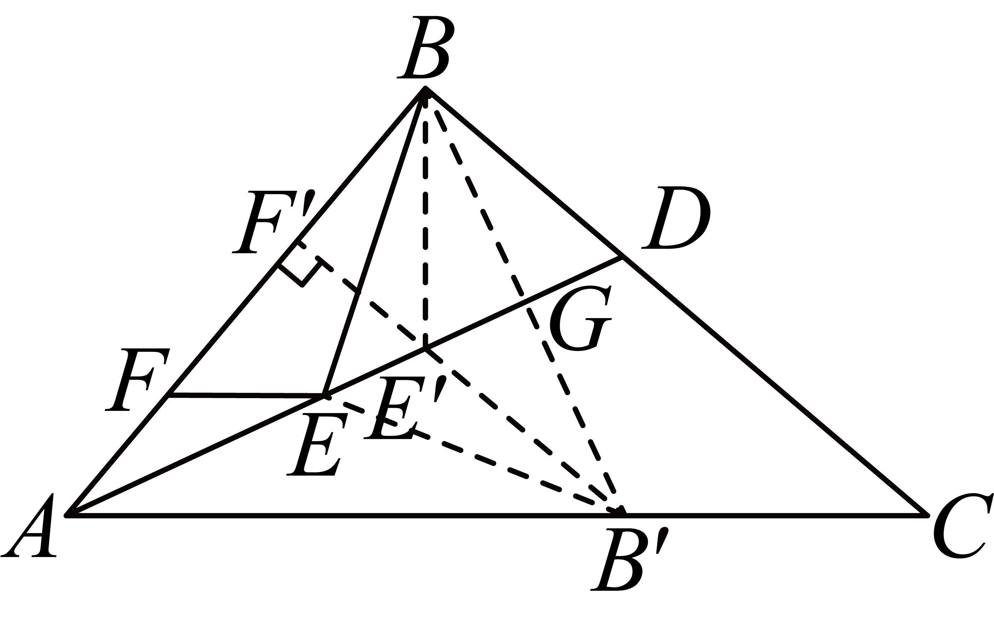
∵平分，
∴，
∵，，
∴，同理，
∴，，，
∴，即：，在上时最小．
是的角平分线，
，
∵，
，则，
．
故选C．
11．5
【分析】根据算术平方根的定义即可求出结果，算术平方根只有一个正根．
【详解】解：∵5²=25，
∴25的算术平方根是5，
故答案为：5．
【点睛】题目主要考查算术平方根的求法，熟练掌握算术平方根的计算方法是解题关键．
12．
【分析】设腰长为x，根据题意，得，解答即可．
本题考查了等腰三角形的性质，熟练掌握等腰三角形的两腰相等是解题的关键．
【详解】解：设腰长为x，根据题意，得，
解得．
故答案为：．
13．/22度
【分析】根据平行线的性质，两直线平行，同位角相等，余角性质，解答即可．
本题考查了平行线的性质，熟练掌握性质是解题的关键．
【详解】如图，
∵，，
∴．
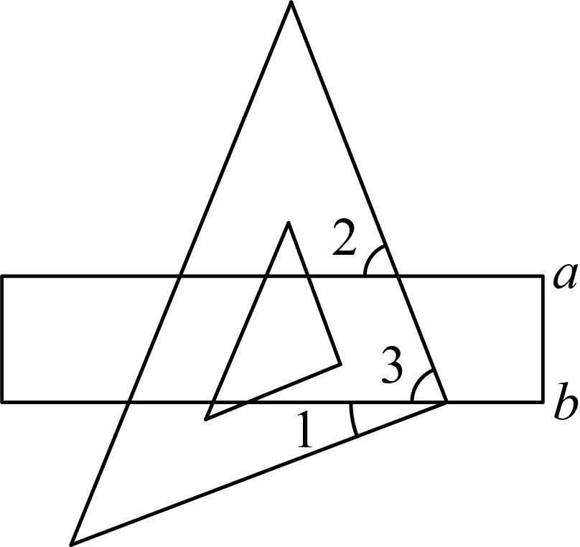
∴．
故答案为：．
14．
【分析】利用等边三角形的性质可得，从而利用三角形的外角性质可得，然后利用等腰三角形的性质可得，从而利用三角形的内角和定理可得，最后利用角的和差关系进行计算即可解答．
【详解】解：∵是等边三角形，
∴，
∵，
∴，
∵，
∴，
∴，
∴，
故答案为：．
【点睛】本题考查了等边三角形的性质，三角形外角的性质，等腰三角形的性质，三角形内角和定理，熟练掌握等边三角形的性质是解题的关键．
15．10
【分析】本题考查全等三角形的判定和性质、角平分线的定义，补角的性质，解题的关键是学会添加常用辅助线，构造全等三角形解决问题．过点D作于H，由可证，可得，，由可证，可得，根据即可可求解．
【详解】解：如图，过点D作于H，如图所示：
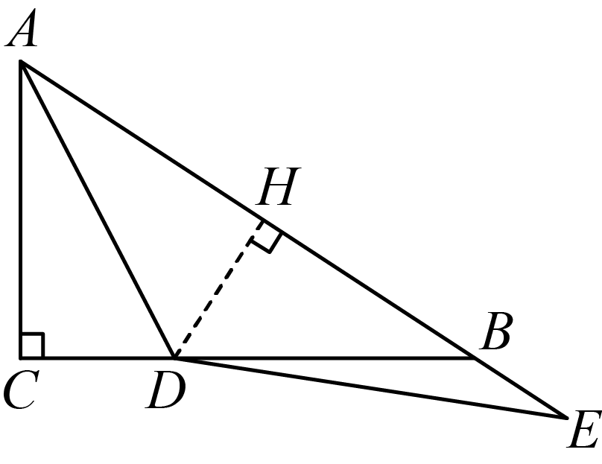
∵平分，
∴，
，
，，
∴，
∴，，
∵，，
∴，
∴，
又∵，，
∴，
∴，
，
∴，
∴，
故答案为：10．
16．0
【分析】本题考查了零指数幂、负整数指数幂、绝对值、有理数乘方的意义，先根据零指数幂、负整数指数幂、绝对值、有理数乘方的意义计算，再算加减．
【详解】．
．
17．
【分析】本题考查了整式的混合运算，先根据运算法则化简，再把代入计算即可．
【详解】解：原式
，
当时，
原式．
18．(1)小
(2)
(3)
【分析】本题考查了简单事件的概率，清楚所有可能结果数及事件发生时的可能结果数是解题的关键．注意概率公式的变形运用．
（1）根据概率公式计算即可；
（2）根据概率公式计算即可；
（3）由红球的概率可求得盒子里的总球数，用15减去总球数即可得到要取出黑球的个数，即可求得m的值．
【详解】（1）解：∵红球的概率
白球的概率
∴红球的概率比是白球的概率小．
故答案为：小；
（2）黑球的概率为．
故答案为：；
（3）∵任意摸出一个球是红球的概率为
∴盒子中球的总量为：（个），
∴可以将盒子中的黑球拿出（个）．
19．(1)自变量是所挂物体的质量，因变量是弹簧长度
(2)，
(3)
(4)
【详解】（1）解：自变量是所挂物体的质量，因变量是弹簧长度；
（2）解：由表格可知，当悬挂物体的重量为千克时，弹簧长，不挂重物时弹簧长，
（3）解：由表格可知，与的关系为一次函数关系，
设与的关系为，
把，和，分别代入，得
，解得：，
∴，
（4）解：当时，则，
解得，
答：所挂物体的重量为千克．
【点睛】本题考查了函数的有关概念，函数的表示方法，待定系数法求函数解析式，通过表格求出和的关系式是解题的关键．
20．(1)见解析
(2)
【分析】本题主要考查了勾股定理及逆定理，垂线定义，熟练掌握勾股定理及逆定理是解题的关键．
（1）利用勾股定理的逆定理证明即可得证；
（2）设，则，，在中，由勾股定理得，，从而利用三角形的面积公式即可得解．
【详解】（1）解：，，，
，
，
．
（2）解：设，则，，
在中，
∵，
∴即，
，
21．（1）是“和谐三角形”，理由见解析；（2）、是“和谐三角形”，理由见解析；（3）或
【分析】此题考查了角的和差计算、三角形的内角和定理等知识
（1）证明，即可得到结论；
（2）在中，证明，则为“和谐三角形”；在中，得到，即可证明为“和谐三角形”；②分两种情况，分别进行解答即可．
【详解】解：（1）是“和谐三角形”，理由如下：
∵，
∴，
∴，
∴是“和谐三角形”；
（2）、是“和谐三角形”，理由如下：
∵，
∴，
∵，
∴，
∴．
在中，∵，
∴，
∴为“和谐三角形”；
在中，
∵，
∴，
∴为“和谐三角形”；
（3）若是“和谐三角形”，由于点是线段上一点（不与、重合），
则．
当时，；
当时，，即，
∴．
综上，的度数为．
22．（1）15；（2），理由见解析；（3）的长为4
【分析】（1）根据，结合，得到等边三角形，继而得到，，结合，得到，继而得到，解答即可；
（2）过点B作于点G，根据（1）证明，利用等腰三角形三线合一性质，直角三角形的性质证明即可．
（3）过点B作于点B，且，再证明，得到，根据，得到当三点共线时，取得最大值，根据题意，得，证明，继而得到，解答即可．
【详解】（1）∵，，
∴等边三角形，
∴，，
∵，
∴，
∴，
故答案为：15．
（2）线段与之间的数量关系为：．理由如下：
过点B作于点G，根据（1）得，，
∴，
∵，的角平分线交于F，
∴，
∴，
∴，
∵，，
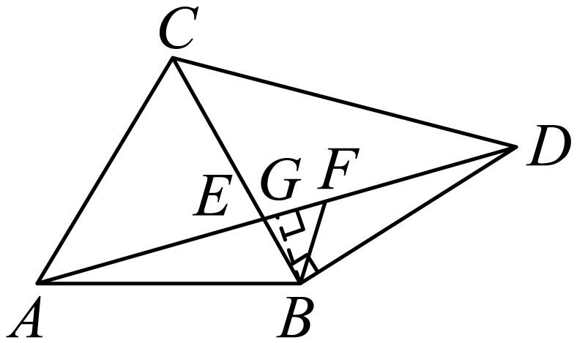
∴，
∴．
（3）过点B作于点B，且，
∵，，
∴，
∵，
∴，
∴，
∵，
故当三点共线时，取得最大值，
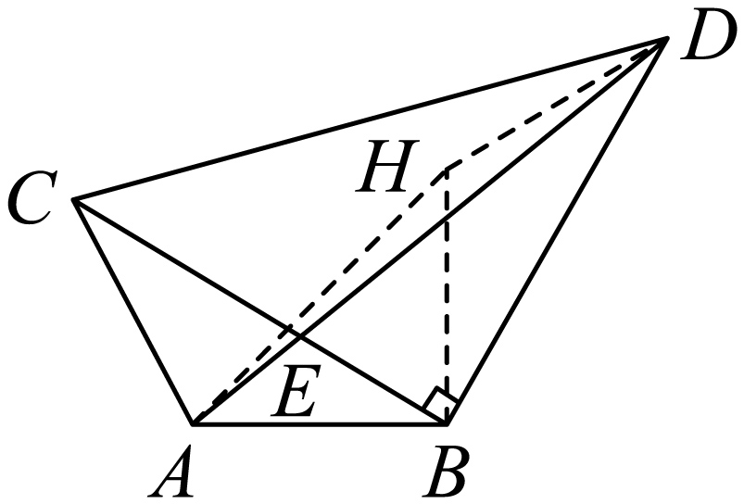
根据题意，得，
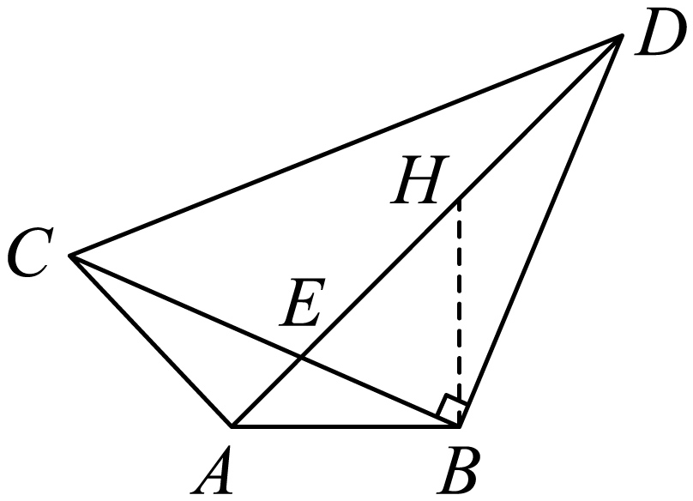
∴，
∴，
∴，
∴当最长时，．
【点睛】本题考查了等边三角形的判定和性质，等腰直角三角形的性质，三角形全等的判定和性质，直角三角形的性质，等腰三角形的三线合一性质，三角形不等式求最值，熟练掌握等边三角形的性质，三角形不等式是解题的关键．

